莘庄中学高一化学暑假作业五
一、重要的金属元素——铁
铁是现代生产生活中使用量最大的金属。
1．我国古代就有炼铁的工艺，冶炼铁的方法是________。
A．物理富集法 B．热分解法 C．热还原法 D．电解法
2．轮船的建造用到了大量的铁合金，下列关于铁合金的说法正确的是______。（双选）
A．生铁是铁碳合金 B．生铁比纯铁更耐腐蚀
C．铁碳合金比纯铁应用更广泛 D．人类最早大规模使用的合金为生铁
钢铁容易生锈，在使用过程中需要注意防护。
3．在铁的表面涂上一层油漆，可以较长时间保护铁不被腐蚀，这属于_________。
A．物理方法 B．化学方法
4．将炽热的铁块放入水中，铁块表面会生成一层致密的Fe₃O₄膜，保护内部的铁。该反应的化学方程式为_____________________________________________。
5．高铁酸钾（K₂FeO₄）是一种高效杀菌净水剂，其中Fe元素的化合价为________，高铁酸钾溶液杀菌后可得到氢氧化铁胶体，进而起到净水作用，氢氧化铁胶体能净水的原因是____________________________________。
黑木耳中含有丰富的铁元素，黑木耳中铁元素含量测定的实验方法如下：
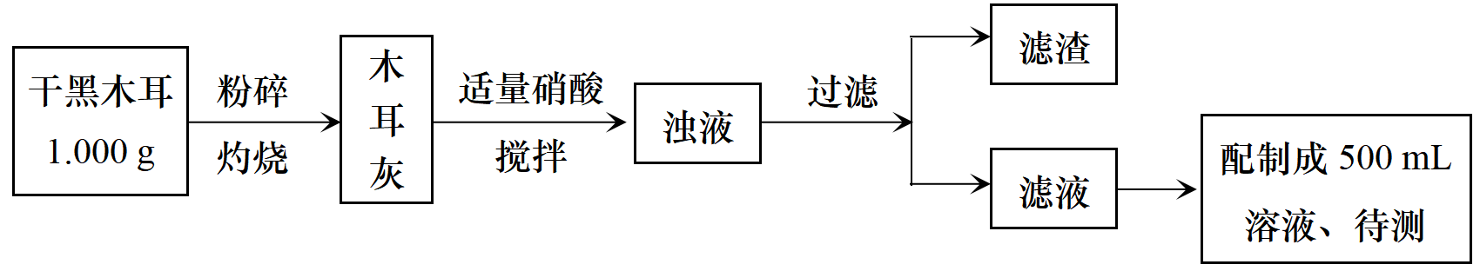
i. 定性检验
6．取3滴上图中的“滤液”滴在点滴板上，可用_____（填试剂名称）检验滤液中存在Fe³⁺。
7．配制成500 mL溶液时，不需要用到的玻璃仪器是__________。
A．500 mL容量瓶 B．烧杯 C．玻璃棒 D．漏斗
ii. 定量测定
8．已知溶液的吸光度A与溶液中c(Fe³⁺)关系如下图。从上述500 mL溶液中取出10 mL待 测液，测得待测液吸光度位于图中X点，则该黑木耳中铁元素含量为_______mg /100 g。

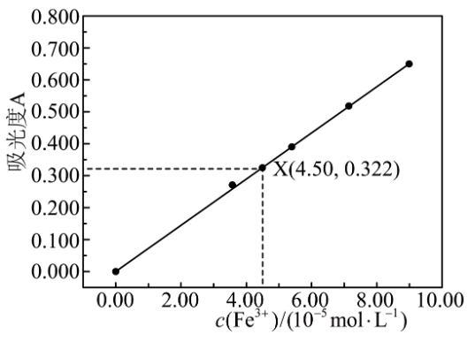

二、氮的循环和氨气
氮在自然界中的转化是一个复杂的过程，如图①～⑦的转化实现了氮的循环。
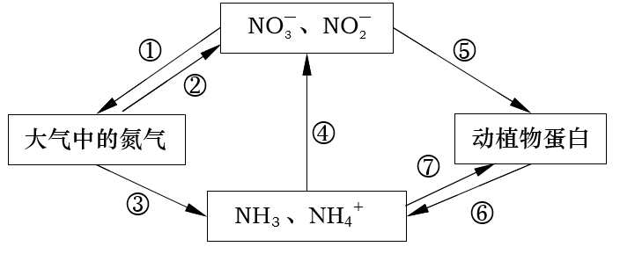
1．上述转化中属于氮的固定的是______________________（填序号，下同）；属于含氮有机物转化为无机物的是_________________。转化④的反应之一可表示为
NH₄＋＋2O₂ $\begin{aligned}\underline{\underline{\text{硝化细菌}}} \\ \end{aligned}$ X＋2H＋＋H₂O，其中X为_______________（写化学式）。
2．结合上图分析下列有关氮循环的说法正确的是___________。
A．雷雨天气容易发生转化②的过程 B．只有氮、氧两种元素参加了氮循环
C．植物吸收的无机氮主要是氮气
氨用途广泛。
3．液氨常用作制冷剂，氨气的下列性质与此无关的是____。（双选）
A．氨气有刺激性气味 B．氨气易液化
C．液氨汽化时吸热 D．氨气极易溶于水
4．NH₃可以用来处理硝酸工业尾气中的少量NO₂，在催化剂作用下生成无污染的气体N₂，处理3 mol NO₂需要的NH₃ 为_________________ mol。
5．氨可以生产氮肥。将高压CO₂通入浓氨水中，并在CO₂加压下冷却结晶，经离心分离，脱水制得碳酸氢铵。使用高压CO₂的目的是________________________，该反应的化学方程式为______________。
氨气中氢含量高，是一种优良的小分子储氢载体，且安全、易储运，可通过热分解氨气得到氢气：2NH₃(g)$⇌$N₂(g)＋3H₂(g)（正反应吸热）。
6．一定条件下在2 L密闭容器中加入1 mol NH₃，反应5 min后，测得NH₃的物质的量为0.4 mol，则用N₂浓度变化表示0～5min平均反应速率v(N₂)＝_______ 。
7．若升高温度，NH₃的分解速率会______。
A．增大 B．减小 C．无法判断
8．当H₂和N₂的生成速率之比为3∶1时，_______（填“能”或“不能”）说明该反应达到化学平衡状态，原因是_________________________。
三、碘和溴的提取
1811年，一位药剂师在利用海草灰溶液生产硝酸钾时，发现了I₂。
1．题干信息说明I₂具有的物理性质有________________。
I₂能够与金属铜发生化学反应，说明I₂具有一定的__________。
A．氧化性 B．还原性
2．海草灰溶液中含有大量的I－，加入硫酸后，会生成I₂，该反应的氧化剂是_______。
3．用四氯化碳可以将I₂从碘水中萃取出来，这是因为I₂_________。（双选）
A．难溶于水 B．易溶于四氯化碳 C．密度比水大 D．易升华
溴主要存在于海洋中，工业提取溴的一种工艺流程示意图如下：
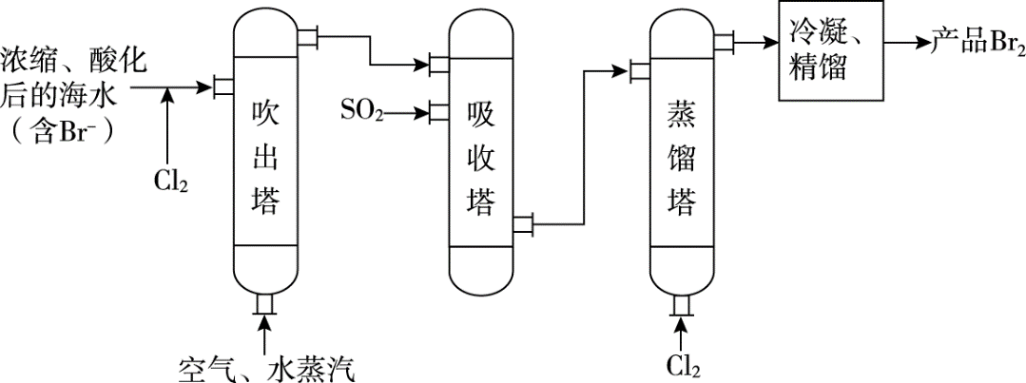
4．上述流程中，利用了Br₂的一种物理性质，该物理性质是____________________。
5．该工艺中，第一次用Cl₂氧化Br－得到Br₂，得到Br₂的离子方程式为_______________；Br₂经“吸收塔”转化为HBr后，再次用Cl₂氧化为Br₂。设计“吸收塔”的目的是______________________________________。
6．工业上可以用Na₂CO₃溶液代替SO₂水溶液吸收Br₂，产物之一是NaBrO₃，下列说法错误的是_________。
A．根据氧化还原反应的规律，另一个含溴元素的产物为NaBr
B．若后续仍通Cl₂后蒸馏，则Br₂产率不变
C．该做法减少了SO₂的使用，符合绿色化学理念
7．能说明Br₂和I₂的化学活泼性强弱的事实是_____________。（双选）
A．Br₂能使湿润的淀粉－KI试纸变蓝色 B．Br₂比I₂更容易和H₂反应
C．Cl₂能从KI溶液中置换出I₂
四、甲烷的综合应用
甲烷不仅是高质量的化石燃料，也是合成高附加值化学品的原料。
1．甲烷的电子式为____________；其空间构型为_______________。
2．下列物质中，与甲烷互为同系物的是_________。
A．CH₂=CH₂ B．CH₃CH₂OH
C．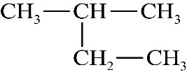 D．
在室温条件下，可以将甲烷转化为乙烯、乙烷、丙烷和丁烷中的一种或几种。
3．C₄H₁₀可能有的结构简式为_____________、____________。
4．工业上乙烯主要来源于石油的________。
A．分馏 B．裂解 C．裂化
5．对比利用石油制备乙烯的方法，光催化甲烷制乙烯的优点是_______。（任写一点）
6．甲烷和乙烯都是无色气体，能够鉴别两者的试剂是__________。
A．溴水 B．品红试液 C．酚酞试液
7．工业上，乙烯与______反应可以得到乙醇。
下列关于乙醇的说法正确的是_____。
A．结构简式为C₂H₆O B．官能团的电子式为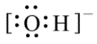
C．能与Na反应产生H₂ D．其水溶液的浓度越高消毒效果越好
以二氧化钛表面覆盖Cu₂Al₂O₄为催化剂，可以将CH₄和CO₂直接转化成乙酸。
8．CH₄和CO₂直接转化成乙酸的化学方程式为____________________。
9．乙酸又名_________。乙酸中官能团的名称是___________。乙酸与乙醇生成CH₃COOC₂H₅时，乙酸分子断键的位置是下图中的______________。
A．① B．② C．③ D．④
